igus semplifica l'Internet of Things per le aziende industriali
igus, multinazionale specializzata nelle "smart plastics", è entrata a far parte della rete di esperti IoT con sede a Berlino

L'Internet of Things ha un potenziale di crescita enorme che si calcola in miliardi di miliardi di euro. Eppure sono ancora molte le aziende industriali che incontrano difficoltà nella digitalizzazione dei propri processi. In qualità di nuovo membro della rete di esperti “IoT Use Case”, igus spiega come avvicinarsi all'IoT.

Un lunedì mattina in un panificio industriale: l'impianto di confezionamento si guasta all'improvviso. Un piccolo componente si è rotto, provocando un fermo macchina potenzialmente lungo e costi di riparazione elevati. La cosa più fastidiosa è che sarebbe bastato un piccolo investimento nella digitalizzazione per introdurre misure in grado di avvisare l'operatore per tempo. Il monitoraggio intelligente delle condizioni è una soluzione che, nonostante presenti costi contenuti, poche aziende in Germania (e nel resto del mondo) stanno implementando. Questa inerzia è confermata da un'indagine di International Data Corporation (IDC), una società di ricerche di mercato statunitense. Su 250 aziende con più di 100 dipendenti intervistate, solo il 29% sta lavorando a progetti IoT. "Per accelerare il ritmo della digitalizzazione, nell'ottobre 2022 siamo entrati a far parte della rete di esperti “IoT Use Case” con sede a Berlino", spiega Richard Habering, responsabile della Business Unit smart plastics presso igus. "questo network - che svolge un lavoro educativo con esempi di best practice, condividendo le competenze e generando effetti sinergici - vuole semplificare l'ingresso nell'Internet of Things per le aziende che intendono migliorare la propria competitività."
"Le aziende devono seguire il giusto percorso verso la digitalizzazione fin dalle prime fasi".
Oltre 80 partner industriali provenienti da più di 15 Paesi, tra cui Microsoft, Siemens e Schaeffler, si sono uniti alla comunità di esperti tecnologici e di settore. "Riusciremo nel nostro intento solo se condivideremo le best practice dei nostri progetti e se sapremo descrivere concretamente il valore aggiunto dell'IoT: non servono stravaganti presentazioni in PowerPoint!", afferma Madeleine Mickeleit, fondatrice del network “IoT Use Case”. Gli esperti condividono le proprie conoscenze sull'Internet of Things e discutono su come migliorare la qualità, la sicurezza e la diffusione della tecnologia IoT. Le aziende interessate possono consultare online oltre 350 casi d'uso e progetti, seguire i podcast degli esperti e scambiare idee e suggerimenti. L'Internet of Things ha un enorme potenziale per l'economia. Secondo McKinsey, il potenziale negli ambienti di fabbrica salirà a 3,3 trilioni di dollari entro il 2030. "È quindi importante che le aziende definiscano subito il giusto percorso verso la digitalizzazione, in modo da non rimanere indietro nello scenario di competitività globale", aggiunge Habering.

igus raggiunge il network e mette a disposizione la propria esperienza nel settore delle smart plastics
Le smart plastics sono prodotti e sistemi dotati di sensori che monitorano lo stato delle catene portacavi e dei cavi, consentendo ai tecnici di pianificare gli interventi di manutenzione in modo mirato e di reagire tempestivamente ai guasti imminenti dei componenti. Tra i casi d'uso pratici disponibili online sulla piattaforma del Network, c'è quello della GHD Georg Hartmann Maschinenbau. Questa azienda ha installato il sistema igus i.Sense CF.Q. su una macchina per il confezionamento del pane. Il sistema di sensori controlla in tempo reale i cavi che si muovono ad alta velocità all'interno delle catene portacavi. "La tecnologia avanzata di i.Sense CF.Q rileva le rotture imminenti dei cavi prima che si verifichino" spiega Habering. Alla fiera SPS dello scorso novembre, igus ha partecipato alla riunione della comunità "IoT Use Case" e ha presentato le ultime novità smart plastics – tra cui i.Sense TR.B, un sistema di monitoraggio intelligente delle condizioni delle catene portacavi per robot industriali, il sensore di durata d'esercizio a basso costo i.Sense EC.W e l'ultimo prototipo i.Sense CF.D per il monitoraggio dei cavi dati sottoposti a un uso intensivo.

Didascalia:

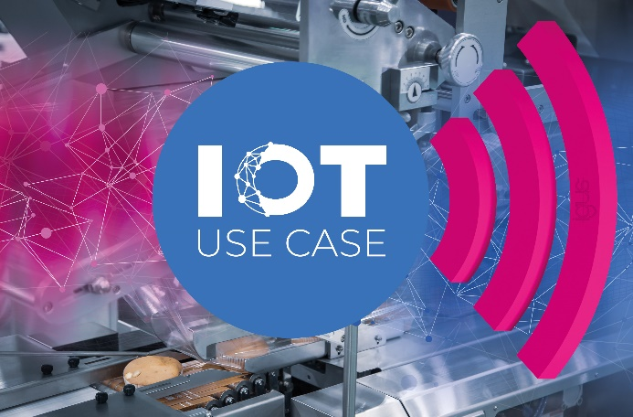
Immagine PM6422-1
Nella comunità "IoT Use Case", igus collabora con altre aziende per accelerare la digitalizzazione dell'industria, dai panifici industriali agli impianti di lavaggio dei treni. (Fonte: igus GmbH)

Relazioni Stampa igus Srl (Italia) Relazioni Stampa igus GmbH (Germania)

Marie Olyve Alexa Heinzelmann
Marketing & Communication Dept. Head of International Marketing

igus® S.r.l. con socio unico igus® GmbH
via delle rvedine, 4 Spicher Str. 1a
23899 Robbiate (LC) 51147 Cologne
Tel. +39 039 5906 266 Tel.: +49 2203 9649 7273
molyve@igus.net aheinzelmann@igus.net
www.igus.it/press www.igus.eu/press

INFORMAZIONI SU IGUS

igus GmbH sviluppa e produce motion plastics. Questi polimeri ad alte prestazioni sono esenti da lubrificazione; migliorano la tecnologia e riducono i costi ovunque ci siano parti in movimento. Nei sistemi di alimentazione, nei cavi da posa mobile, cuscinetti lineari e non e per gli attuatori lineari a vite, igus è leader di mercato a livello mondiale. Impresa a conduzione familiare con sede a Colonia (Germania), igus ha filiali in 31 paesi e conta circa 4.900 dipendenti in tutto il mondo. Nel 2021 igus ha realizzato un fatturato di 961 milioni di euro. igus gestisce i più grandi laboratori di test del settore per poter offrire soluzioni e prodotti innovativi e una maggiore sicurezza per gli utenti. 234.000 articoli sono disponibili a magazzino, la cui durata d'esercizio può essere calcolata online. Negli ultimi anni l'azienda ha continuato ad ampliare la propria attività, creando anche startup interne, per esempio per i cuscinetti a sfere, gli azionamenti robot, il settore della stampa 3D, la piattaforma RBTX per Lean Robotics o per la gamma "smart plastics" di componenti intelligenti per l'Industria 4.0. Tra gli investimenti più significativi in materia ambientale ci sono il programma "chainge" - riciclo di catene portacavi usate - e la partecipazione in un'impresa che mira a produrre petrolio da rifiuti plastici.

I termini "igus", “Apiro”, "chainflex", "CFRIP", "conprotect", "CTD", “drygear”, "drylin", "dry-tech", "dryspin", "easy chain", "e-chain", "e-chain systems", "e-ketten", "e-kettensysteme", "e-skin", “e-spool”, "flizz", “ibow”, “igear”, "iglidur", "igubal", “kineKIT”, "manus", "motion plastics", “print2mold”, "pikchain", "plastics for longer life", "readychain", "readycable", “ReBeL”, "speedigus", "tribofilament“, "triflex", "robolink", "xirodur" e "xiros" sono marchi protetti ai sensi delle leggi vigenti sui marchi di fabbrica nella Repubblica Federale Tedesca e in altri paesi, ove applicabile

